**SYSTEM BUS DAN EXTERNAL MEMORY**



**NAMA KELOMPOK : - JONATHAN SURYA (2013730065)**

* **RICKY SLAMAT PUTRA (2013730011)**

**KELAS : A**

**DOSEN :**

**UNIVERSITAS KATHOLIK PARAHYANGAN**

**BANDUNG**

**2014**

Basic Of System Bus

Sistem bus adalah bus komputer yang menghubungkan komponen utama dari sebuah sistem computer. Teknik ini dikembangkan untuk mengurangi biaya dan meningkatkan modularitas. Ini menggabungkan fungsi dari data bus untuk membawa informasi, address bus untuk menentukan di mana ia harus dikirim, dan control bus untuk menentukan operasi. Meskipun populer pada 1970-an dan 1980-an, computer modern menggunakan berbagai bus yang terpisah disesuaikan dengan kebutuhan yang lebih spesifik.

Bus Structure

Struktur Bus minimal terdiri dari 3, yaitu Data Bus, Address Bus, dan Control Bus.

1. Data Bus  
   - digunakan untuk mengirim data dari satu device ke device lainnya.  
   - dilalui secara parallel maupun serial.  
    a. Dengan cara parallel, dapat melalui 8-bits dalam satu waktu.  
    b. Dengan cara serial, hanya dapat melalui One-bit dalam satu Waktu.  
   - Paralel data bus lebih cepat. Tetapi, membutuhkan extra line untuk meng-sinkronisasi  
    data transfer.
2. Address Bus  
   - dibutuhkan CPU untuk membaca instruksi (data) dari lokasi yang telah diberikan dalam  
    memori.  
   - mengidentifikasi sumber atau tujuan suatu data.  
   - lebar bus menentukan kapasitas maksimum memori pada suatu sistem.  
   - Prosesor mengeluarkan alamat instruksi byte atau kata untuk sistem memori melalui  
    Address Bus.  
   - mengeluarkan alamat data(byte atau kata) ke sistem memori(Processor Execution Unit).
3. Control Bus  
   - Sinyal Masalah untuk mengontrol waktu berbagai tindakan selama interkoneksi.  
   - Sinyal Bus menyingkronkan subsistem.

Bus Hierarchies

PC memiliki hirariki dengan cara bus yang berbeda. Kebanyakan PC modern memiliki setidaknya empat bus. Berikut Bus Hierarchies :

1. The Processor Bus : Bus dengan tingkat tertinggi yang menggunakan chipset untuk mengirim informasi ked an dari prosesor.
2. The Cache Bus : Menggunakan arsitektur tingkat yang lebih tinggi, seperti yang digunakan oleh Pentium Pro dan Pentium II, menggunakan bus khusus untuk mengakses sistem cache. Kadang disebut juga backside bus. Prosesor konvensional menggunakan motherboard generasi kelima dan chipset memiliki cache yang terhubung ke bus memori standar.
3. The Memory Bus : Sistem bus tingkat kedua yang menghubungkan subsistem memori ke chipset dan prosesor. Dalam beberapa sistem prosesor dan memori bus pada dasarnya hal yang sama.
4. The Local I/O Bus : Bus masukan kecepatan tinggi / output yang digunakan untuk menghubungkan kinerja hardware penting untuk memori chipset, dan prosesor. Misalnya, video cards, device disk storage, jaringan berkecepatan tinggi antarmuka umumnya menggunakan bus semacam ini. Dua yang paling I/O bus VESA Local Bus (VLB) dan Peripheral Component Interconnect Bus (PCI).
5. The Standard I/O Bus : Menghubungkan ketiga bus di atas, digunakan untuk hardware lambat (mouse, modems, sound card, low-speed networking) dan juga untuk compability dengan perangkat tua Pada hamper semua PC modern ini adalah Industry Standard Architecture (ISA) bus.

Bus Types ISA, MCA, EISA, VESA, PCI, & AGP

1. 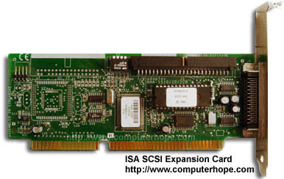ISA (Industry Standard Architecture)  
   - 8-bit computer bus -> EXPANDED menjadi 16-bit bus.  
   - Mendeteksi dan mengatur komputer dengan PnP ISA hardware, seperti modem atau  
    sound card.  
   - mempunyai kemampuan menghubungkan device tanpa menggunakan jumper atau dip  
    switches.
2. MCA (Micro Channel Architecture)  
   - Mempunyai 32-bit bus, ada juga yang 16-bit bus.  
   - Dengan kecepatan 10MHz.  
   - Otomatis mengenali cards (sound card, video card).  
   - Dengan efisiensi yang lebih baik.  
   - Dibutuhkan license berbayar.

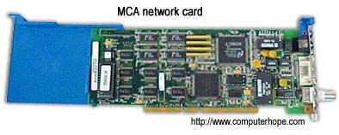

1. EISA (Extended Industry Standard Architecture)  
   - Menggunakan 32-bit slots pada 9.33 MHz cycle rate.  
   - Digunakan pada 386DX atau prosesor yang lebih canggih.  
   - Dapat menampung kartu ISA 16-bit pada baris pertama.

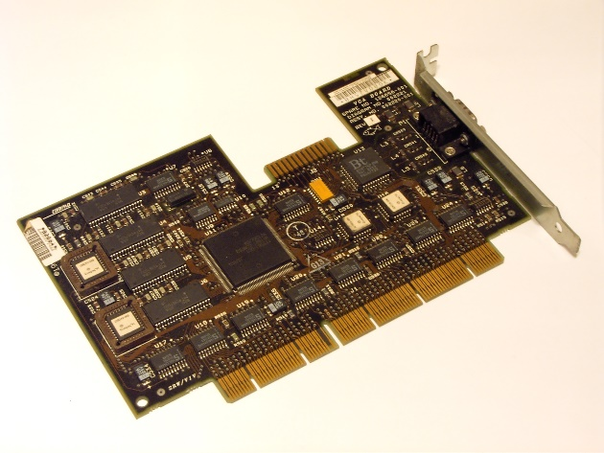

1. 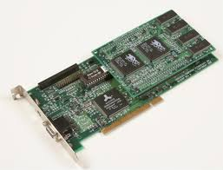VESA (Video Electronics Standards Association)  
   - Menggunakan 32-bit bus.  
   - Mempunyai akses langsung ke sistem memori.  
   - Dengan kecepatan prosesor biasanya pada 486 CPU (33/40 MHz).  
   - Versi baru dari VESA menggunakan 64-bit bus dan dengan kecepatan 50MHz.
2. 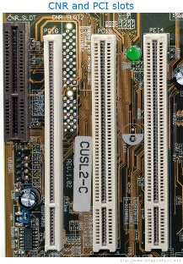PCI (Peripheral Component Interconnect)  
   - Menggunakan 32-bit bus (133MBps) dan dapat juga menggunakan 64-bit bus.  
   - Sering digunakan pada era 1990an dan 2000an.  
   - Mengikuti spesifikasi PnP dan tidak membutuhkan jumper atau dip switches.  
   - PCI mempunyai banyak slot, biasanya 3.
3. AGP (Accelerated Graphics Port)  
   - digunakan untuk video card dan 3D acceletaros.  
   - menggunakan channel point-to-point yang meberikan graphics controller akses  
    langsung ke sistem memori.  
   - menggunakan 32-bits dengan kecepatan 66 MHz.  
   - menggunakan bandwidth sebesar 266 MBps.  
   - mempunyai 3 versi, AGP Original, AGP 2.0, AGP 3.0 (AGP 8x)

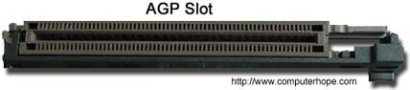

Elements of Bus Design

- Bus Types :

* Dedicated :
  + line yang ditugaskan untuk satu fungsi atau bagian fisik komponen computer.
* Multiplexed :
  + Menggunakan jalur yang sama untuk beberapa tujuan (yang berbeda tujuan pada waktu yang berbeda)
  + Menggunakan lebih sedikit baris,menghemat ruang dan biaya.
  + Tapi sirkuit yang lebih kompleks diperlukan dalam setiap modul.
  + Tapi potensial penurunan dalam kinerja.

- Physical Dedication :

* Penggunaan beberapa bus yang masing-masing terhubung ke hanya setengah modul,dengan modul adapter untuk menghubungkan bus dan menyelesaikan permasalahan ditingkat yang lebih tinggi.

- Method of Arbitratuion : Metode untuk menentukan siapa yang dapat

menggunakan bus pada waktu tertentu.

* Sentralisasi : perangkat keras tunggal yang disebut bus controller atau mengalokasikan arbiter.
* Distributer : Setiap modul berisi access control logic dan modul bekerja bersama untuk berbagi bus.
* Kedua metode menunjuk satu perangkat (baik CPU atau modul I/O) sebagai master,yang mungkin melakukan transfer data dengan beberapa perangkat lain.

- Timing :

* Sysnchronous Timing :
  + Bus mencangkup clock line dimana clock mentransmisikan urutan teratur antara 1 dan 0 dari durasi yang sama.

Sebuah 1-0 transmisi tunggal disebut sebagai clock cycle atau bus cycle.

* + Semua perangkat lain di bus dapat membaca clock line dan semua peristiwa mulai dari clock cycle.



* Asynchromous Timing
  + Terjadinya satu event di bus berikutnya tergantung pada event sebelumnya.
  + Memungkinkan system untuk mengambil keuntungan dari kemajuan kinerja perangkat dengan memiliki perangkat lambat dan cepat,dengan menggunakan teknologi yang lebih tua dan yang lebih baru ,berbagi bus yang sama.

- Bus Width

* Data bus; wider = better performance
* Address bus ;wider = more locations can be referenced.

- Data Transfer type

* Semua bus harus mensupport write (master to slave) dan read (slave to master) transfers.

- Combination operations

* Read - modify – write
  + Dibaca lalu Ditulis pada alamat yang sama.
  + Alamat hanya ditampilkan sekali ,pada awal pengerjaan
  + Tujuan untuk melindungi memori bersama dalam system multiprogramming.
* Read – after –write
  + Pengerjaan terpisahkan terdiri dari menulis lalu membaca pada alamat yang sama.
* Block Data Transfer
  + Satu siklus alamat diikuti dengan siklus data n
  + Item data pertama menuju atau berasal dari alamat yang spesifik.
  + Sisa data ditujukan pada alamat berikutnya.

EXTERNAL MEMORY

- Apa itu RAID ?

RAID (Redundancy Array of Independent Disk) merupakan organisasi disk memori yang mampu menangani beberapa disk dengan sistem akses paralel dan redudansi ditambahkan untuk meningkatkan reliabilitas. Karena kerja paralel inilah dihasilkan resultan kecepatan disk yang lebih cepat. Teknologi database sangatlah penting dalam model disk ini karena pengontrol disk harus mendistribusikan data pada sejumlah disk dan juga membacaan kembali.

- Siapa seharusnya pengguna RAID?

Administrator sistem dan lain-lain yang mengelola sejumlah besar data akan mendapat manfaat dari menggunakan teknologi RAID. Alasan utama untuk menggunakan RAID meliputi:

- kecepatan Meningkatkan

- Meningkatkan kapasitas penyimpanan menggunakan disk virtual tunggal

- Meminimalkan kegagalan disk

Karakteristik umum disk RAID :

• RAID adalah sekumpulan disk drive yang dianggap sebagai sistem tunggal disk.

• Data didistribusikan ke drive fisik array.

•Kapasitas redudant disk digunakan untuk menyimpan informasi paritas, yang menjamin recoveribility data ketika terjadi masalah atau kegagalan disk.

Jadi RAID merupakan salah satu jawaban masalah kesenjangan kecepatan disk memori dengan CPU dengan cara menggantikan disk berkapasitas besar dengan sejumlah disk – disk berkapasitas kecil dan mendistribusikan data pada disk – disk tersebut sedemikian rupa sehingga nantinya dapat dibaca kembali.

RAID level pertama: mirroring

RAID level kedua : Koreksi kesalahan dengan menggunakan kode Humming

RAID level ketiga : Pengecekan terhadap disk tunggal di dalam sebuah kelompok disk.

RAID level keempat: Pembacaan dan penulisan secara independen

RAID level kelima : Menyebarkan data dan paritas ke semua drive (tidak ada pengecekan terhadap disk tunggal)

RAID tingkat 1

Pada RAID – 1, redundansi diperoleh dengan cara menduplikasi seluruh data pada disk mirror-nya. Seperti halnya RAID – 0, pada tingkat 1 juga menggunakan teknologi stripping, perbedaannya adalah dalam tingkat 1 setiap strip logik dipetakkan ke dua disk yang secara logika terpisah sehingga setiap disk pada array akan memiliki mirror disk yang berisi data sama. Hal ini menjadikan RAID – 1 mahal. Keuntungan RAID – 1:

• Permintaan pembacaan dapat dilayani oleh salah satu disk karena terdapat dua disk

berisi data sama, tergantung waktu akses yang tercepat.

• Permintaan penyimpanan atau penulisan dilakukan pada 2 disk secara paralel.

• Terdapat back-up data, yaitu dalam disk mirror-nya.

RAID tingkat 1 mempunyai peningkatan kinerja sekitar dua kali lipat dibandingkan RAID tingkat 0 pada operasi baca, namun untuk operasi tulis tidak secara signifikan terjadi peningkatan. Cocok digunakan untuk menangani data yang sering mengalami kegagalan dalam proses pembacaan. RAID – 1 masih bekerja berdasarkan sektor – sektornya.

RAID tingkat 2

RAID – 2 mengganakan teknik akses paralel untuk semua disk. Dalam proses operasinya, seluruh disk berpartisipasi dan mengeksekusi setiap permintaan sehingga terdapat mekanisme sinkronisasi perputaran disk dan headnya. Teknologi stripping juga digunakan dalam tingkat ini, hanya stripnya berukuran kecil, sering kali dalam ukuran word atau byte. Koreksi kesalahan menggunakan sistem bit paritas dengan kode Hamming. Cocok digunakan untuk menangani sistem yang kerap mengalami kesalahan disk.

RAID tingkat 3

Diorganisasikan mirip dengan RAID – 2, perbedaannya pada RAID – 3 hanya membutuhkan disk redudant tunggal, tidak tergantung jumlah array disknya. Bit paritas dikomputasikan untuk setiap data word dan ditulis pada disk paritas khusus. Saat terjadi kegagalan drive, data disusun kembali dari sisa data yang masih baik dan dari informasi paritasnya. RAID – 3 menggunakan akses paralel dengan data didistribusikan dalam bentuk strip – strip kecil. Kinerjanya menghasilkan transfer berkecepatan tinggi, namun hanya dapat 59 mengeksekusi sebuah permintaan I/O saja sehingga kalau digunakan pada lingkungan transaksi data tinggi terjadi penurunan kinerja.

RAID tingkat 4

RAID – 4 menggunakan teknik akses yang independen untuk setiap disknya sehingga permintaan baca atau tulis dilayani secara paralel. RAID ini cocok untuk menangani sistem dengan kelajuan tranfer data yang tinggi. Tidak memerlukan sinkronisasi disk karena setiap disknya beroperasi secara independen. Stripping data dalam ukuran yang besar. Strip paritas bit per bit dihitung ke seluruh strip yang berkaitan pada setiap disk data. Paritas disimpan pada disk paritas khusus. Saat operasi penulisan, array management software tidak hanya meng-update data tetapi juga paritas yang terkait. Keuntungannya dengan disk paritas yang khusus menjadikan keamanan data lebih terjamin, namun dengan disk paritas yang terpisah akan memperlambat kinerjanya.

RAID tingkat 5

Mempunyai kemiripan dengan RAID – 4 dalam organisasinya, perbedaannya adalah strip–strip paritas didistribusikan pada seluruh disk. Untuk keamanan, strip paritas suatu disk disimpan pada disk lainnya. RAID – 4 merupakan perbaikan dari RAID – 4 dalam hal peningkatan kinerjanya. Disk ini biasanya digunakan dalam server jaringan.

RAID tingkat 6

Merupakan teknologi RAID terbaru. Menggunakan metode penghitungan dua paritas untuk alasan keakuratan dan antisipasi terhadap koreksi kesalahan. Seperti halnya RAID – 5, paritas tersimpan pada disk lainnya. Memiliki kecepatan transfer yang tinggi.